UNIÃO DE ENSINO SUPERIOR DO PARANÁ – UESPAR
FACULDADE DE CIÊNCIA E TECNOLOGIA - FACITEC

THIAGO HENRIQUE CRESTANI

SISTEMA PARA AUXÍLIO DE MONITORAMENTO INFANTIL

PALOTINA
2019
THIAGO HENRIQUE CRESTANI

SISTEMA PARA AUXÍLIO DE MONITORAMENTO INFANTIL

Trabalho de Conclusão de Curso apresentado ao curso de Tecnologia em Análise e Desenvolvimento de Sistemas à Faculdade de Ciência e Tecnologia - FACITEC, como requisito parcial à obtenção do título de Tecnólogo em Análise de Sistemas.

Professor Orientador: Esp. Adriano Barbosa

PALOTINA
2019
TERMO DE APROVAÇÃO

THIAGO HENRIQUE CRESTANI

SISTEMA PARA AUXÍLIO DE MONITORAMENTO INFANTIL

Trabalho de conclusão de curso julgado e aprovado como requisito parcial para obtenção do grau de Tecnólogo em Tecnologia em Análise e Desenvolvimento de Sistemas da Faculdade de Ciência e Tecnologia – FACITEC, pela seguinte banca examinadora:

Orientador: Prof. Esp. Adriano Barbosa

Prof. Esp. Ricardo Tessele
Coordenador do curso de T.A.D.S.

Prof.

Prof .

Palotina, xx de xxxx de 2019

RESUMO

O projeto em si, consiste na criação de uma babá eletrônica, utilizando um protótipo de automação com o Arduino, e um sistema web criado com a linguagem PHP, JavaScript e Bootstrap. Em conversas com mães e pais de primeira viagem, foram encontradas dificuldades expostas pelos mesmos com o cuidado com seus filhos, pois como tem suas obrigações com trabalho e casa, acabam fazendo o filho dormir e partem para os afazeres, ajudaria os pais e mães a terem um cuidado maior com os filhos, mesmo não estando perto deles, O projeto terá funções que facilitaram todo o cuidado dos pais, como as ações sonoras, ou até mesmo poder ver a criança em tempo real da tela do celular ou tablet, se o filho estiver doente, ou mesmo quando estiver um dia de calor, os pais ou utilizadores do sistema, poderão medir a temperatura em tempo real da criança, ou do ambiente.

Palavras-chave: Arduino, Automação, PHP.

LISTA DE ILUSTRAÇÕES

FIGURA 01 - PLACA BLACKBOARD UNO R3.........................................................12
FIGURA 02 - LOCALIZAÇÃO DAS PORTAS DO ARDUINO....................................13
FIGURA 03 - SENSOR DE TEMPERATURA INFRAVERMELHO IR MLX90615.....14
FIGURA 04 - SENSOR DE TEMPERATURA LM35..................................................15
FIGURA 05 - SENSOR FREQUENCIA CARDIACA..................................................16
FIGURA 06 - ACELERÔMETRO MPU6050..............................................................17
FIGURA 07 - ETHERNET SHIELD W5100................................................................18
FIGURA 08 - CASO DE USO.....................................................................................25
FIGURA 09 – GERENCIAR USUARIO......................................................................31 FIGURA 10 – GERENCIAR SENSORES...................................................................31 FIGURA 11 – GERENCIAR BERCO..........................................................................32

LISTA DE SIGLAS

USB - Universal Serial Bus
GND - Graduated Neutral Density
PIC - Programmabile Intelligent Computer.
DSP - Digital Signal Processor
ADC - Analógico/digital
AVR – Automatic Voltage Regulator
PWM - Pulse Width Modulation
SMBus - System Management Bus
I2C - Inter-Integrated Circuit
IDE - Integrated Development Environment
PHP - Hypertext Preprocessor
HTML - Hypertext Markup Language
HTTP - Hypertext Transfer Protocol
URL - Uniform Resource Locazilator
CSS - Cascading Style Sheets
WSDL - Web Services Description Language
WADL - Web Application Description Language
XML - Extensible Markup Language
HTTP - Hypertext Transfer Protocol
SMTP - Simple Mail Transfer Protocol
FTP - File Transfer Protocol
RMI/IIOP - Java Remote Method Invocation
SBGD – Sistema Gerenciador de Banco de Dados.

SUMÁRIO

1. INTRODUÇÃO 9
1.1 OBJETIVOS 10
1.1.1 Objetivo Geral 10
1.1.2 Objetivos Específicos 10
1.2 JUSTIFICATIVA 10
1.3 ESTRUTURA DO TRABALHO 11
2 REVISÃO DE LITERATURA 12
2.1 ARDUINO 12
2.2 SENSORES 13
2.2.1 Sensor de Temperatura Infravermelho IR MLX90615 13
2.2.2 Sensor de temperatura ambiente LM35 14
2.2.3 Sensor de Frequência Cardíaca. 15
2.2.4 Acelerômetro MMA8452 16
2.2.5 Ethernet Shield 17
2.3 LINGUAGEM DE PROGRAMAÇÃO 18
2.3.1 PHP 19
2.3.2 JavaScript 19
2.3.3 HTML 20
2.3.4 Banco de Dados 20
3. MATERIAIS E MÉTODOS 24
3.1 COLETA DE DADOS 24
3.2 SOFTWARES DE APOIO AO DESENVOLVIMENTO 25
3.2.1 Softwares 25
3.2.1.1 EditPlus. 25
3.2.1.2 MySQL Workbench 26
3.2.1.3 Arduino IDE. 26
3.2.1.4 Astah 26
3.2.2 Hardwares 27
3.2.2.1 Placa Robocore BlacBoard UNO R3 27
3.2.2.2 Sensor de Temperatura infravermelho IR MLX90615 27
3.2.2.3 Sensor de temperatura ambiente LM35 28
3.2.2.4 Acelerômetro MMA8452 28
3.2.2.5 Sensor de Frequência Cardíaca. 29
3.2.2.6 Ethernet Shield 29
4 RESULTADOS E DISCUSSÕES 30
4.1 FUNÇÕES GERAIS DO SOFTWARE 30
4.2 ANÁLISE DOS DADOS 31
4.2.1 Gerenciar Usuário 31
4.2.2 Gerenciar Sensores 31
4.2.3 Gerenciar Berco 32
4.2.4 Gerenciar Informações 33
4.3 DIAGRAMA DE COMPONENTES 33

- INTRODUÇÃO

Muitas mães e pais de primeira viagem tem a dificuldade, e até mesmo o receio de como proceder com os cuidados com a criança, medo de a mesma sufocar com o travesseiro ou até mesmo se engasgar com o vômito durante a noite, de não ouvir a criança chorando por estarem muito cansados.
Ao longo do tempo, vários projetos foram criados para prestar esse auxilio para as mamães e papais, e ajudá-los a aprender a lidar com o desconhecido, pois é tudo novo para as mesmas, mas nem todos suprem as necessidades que elas têm para cuidar da criança, como por exemplo, poder ver a criança em tempo real e ao mesmo tempo falar com ela para acalmá-la, ou até mesmo ligar uma música ou o brinquedo para a criança, até os pais chegarem no local onde ela se encontra.
A tecnologia está presente em tudo o que olhamos hoje em dia, no nosso trabalho, faculdade, escola, até nas nossas casas utilizamos a tecnologia diariamente e nem percebemos, por que não utilizar a mesma no cuidado com as crianças?, a mesma é um auxilio gigante para as mães, pois facilita e muito no dia-a-dia das mesmas.
O tema do trabalho fica definido como Sistema de monitoramento infantil para auxílio a mães e pais de primeira viagem utilizando protótipo Arduino.
Em conversa e pesquisa com algumas mães e pais de primeira viagem, percebe-se que o problema principal é o medo da criança ter algum mal súbito, se enrolar nas cobertas e sufocar, ou até mesmo virar de barriga pra baixo e passar mal.
Os mesmos até utilizam babás eletrônicas para tal cuidado, mas algumas não suprem todas as necessidades que as mamães têm.
Como resolver esses problemas e assim ajudar os pais de primeira viagem a dormirem ou cumprirem os seus afazeres mais tranquilos?

OBJETIVOS

Objetivo Geral

Desenvolver um sistema web e um protótipo de automação de uma Babá Eletrônica utilizando Arduino, que permitem monitorar uma cama ou berço, verificando seus batimentos, movimentos, temperatura corporal e do ambiente.

Objetivos Específicos

- Controlar os movimentos da criança no berço.
- Monitorar os batimentos da criança.
- Monitorar a temperatura corporal da criança.
- Monitorar a temperatura ambiente.

JUSTIFICATIVA

O projeto pretende ser efetuado para que muitas mães e pais que se sentem inseguras a cuidar dos seus filhos, recebam a ajuda necessária, pois muitos deles além de pais tem seus afazeres domésticos, ou até mesmo trabalham em casa.
A relação de custo benefício entre uma babá eletrônica convencional e uma placa Arduino se dá por diversos motivos. O principal deles é que a babá eletrônica emite somente sinais sonoros, não oferecendo um cuidado amplo para a criança. Com a placa Arduino, é possível desenvolver as funções da babá eletrônica, além de agregar componentes sonoros, visuais, sensores de temperatura e de movimento, entre outros.
O projeto ajudaria assim, não somente as mães e pais, mas poderia ser aplicado em hospitais para maior cuidado com os recém-nascidos.

1.3 ESTRUTURA DO TRABALHO

Este trabalho está organizado em capítulos para uma melhor compreensão dos assuntos.
No presente capítulo foram apresentados os aspectos introdutórios referentes ao trabalho, como o por que o mesmo deve ser desenvolvido, para que ele será usado e quem ajudar, foi apresentado os objetivos do mesmo, e para quem ele será direcionado quando estiver concluído.
No capítulo 2, foi descrita toda a história dos componentes e softwares que serão utilizados para a criação do presente projeto, e por que os mesmos serão utilizados, foram explanas as funções de todos os componentes, como funcionam, e a função de cada um dentro do projeto.
No capítulo 3, foram mencionadas as pesquisas realizadas para criação deste projeto, os hardwares utilizados (sensores e placas), e também foram descritas todas as linguagens de programação que serão utilizadas, descrevendo também a função de cada uma dentro do mesmo.
No capítulo 4, estão as coletas de dados, de onde surgiu a ideia para a criação deste projeto, as funções de cada tabela, e como cada uma vai ser manipulada pelo usuário.
No capítulo 5, estão as conclusões e considerações finais do projeto apresentado.

REVISÃO DE LITERATURA

  - ARDUINO

Segundo Michel Mcroberts (2015, p. 27) “Arduino é um computador minúsculo que você pode programar para processar entradas e saídas entre o dispositivo e os componentes externos que conectar à ele”.
Ainda segundo Michel Mcroberts (2015), podemos chamar o Arduino de computação física ou embarcada, pois você pode utilizar o mesmo para ascender fazer uma lâmpada ascender por um determinado período de tempo, depois que um botão for pressionado.
Ainda segundo Michel Mcroberts (2015), o Arduino também pode ser utilizado para criar projetos independentes, onde as placas não precisam estar conectadas ao computador para que os projetos funcionem, as placas são programas e conectadas ao seus componentes, e operam independentemente, as mesmas também podem ser ligadas a internet, para enviar e receber pacotes de dados, utilizando Shields e módulos de internet.
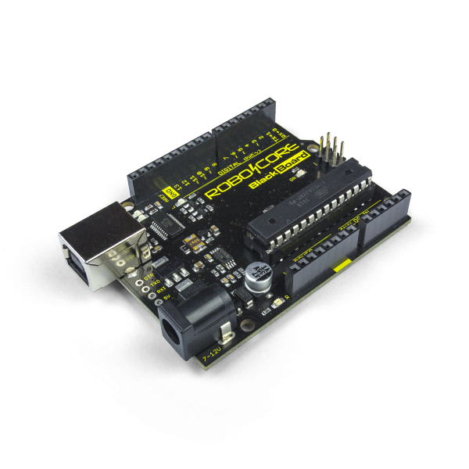
FIGURA 1: PLACA BLACKBOARD UNO R3
FONTE: ROBOCORE (2019)

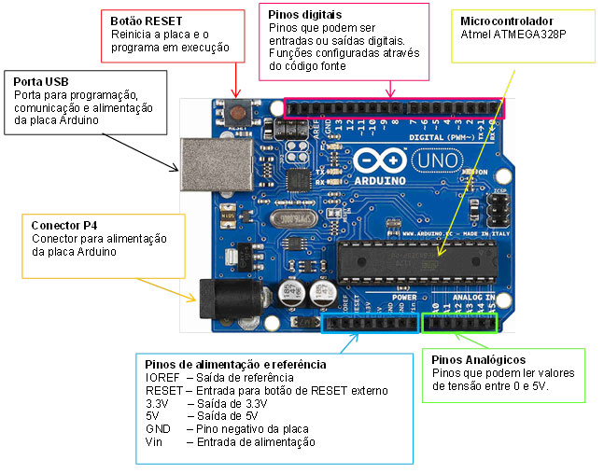
FIGURA 2: LOCALIZAÇÃO DAS PORTAS DO ARDUINO.
FONTE: BAU DA ELETRONICA (2019

Segundo Michel Mcroberts (2015, p 28)” A placa Arduino é composta de um microcontrolador Atmel AVR, um cristal ou oscilador e um regulador de voltagem de 5 volts.

SENSORES

    - Sensor de Temperatura Infravermelho IR MLX90615

Segundo o site Usinainfo “O Sensor de Temperatura Infravermelho IR MLX90615 Slim é um módulo eletrônico altamente tecnológico desenvolvido para fazer medições em projetos com microcontroladores Arduino, entre outros”.
Ainda segundo o site Usinainfo, ele foi desenvolvido para medir temperaturas, sem necessariamente existir o toque direto com o sensor, conta com um conversor Analógico/digital (ADC) de 16 bits, possuindo ainda um Digital Signal Processor (DSP), que o torna um poderoso sensor de alta resolução e precisão nas medições.
O sensor pode ser utilizado em variados tipos de projetos, sejam robóticos ou de automação residencial, onde pode medir a temperatura de objetos que ficam aquecidos ou até mesmo a temperatura corpórea.
“Para maior precisão, ele vem calibrado de fábrica em uma ampla faixa de temperatura de -40 a 85ºC para ambientes e de -40 a 115ºC para temperaturas de objetos.” (Usinainfo).
Ainda segundo o site Usinainfo, o sensor possui dois métodos de saída, PWM e SMBus. A saída PWM de 10-bit possui uma resolução de 0,14ºC, enquanto que a interface SMBus possui uma resolução de 0,02ºC.
O sensor acompanha uma barra com 6 pinos machos, que podem ser soldados direto no módulo, facilitando assim, a instalação do mesmo.
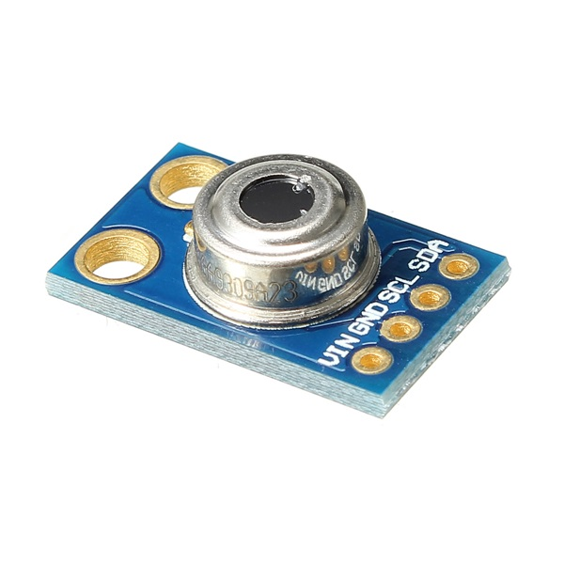
FIGURA 3 - SENSOR DE TEMPERATURA INFRAVERMELHO IR MLX90615
FONTE: FILIPE FLOP (2019)

    - Sensor de temperatura ambiente LM35

Segundo o site Vida de silício “O sensor LM35 é um sensor de precisão que apresenta uma saída de tensão linear proporcional à temperatura em que ele se encontrar no momento, com saída um sinal de 10mV para cada Grau Célsius de temperatura”.
Ainda segundo o site Vida de silício, o sensor não precisa de nenhuma calibração externa, para fornecer com exatidão a temperatura, ele pode ser usado de duas formas, com alimentação simples ou assimétrica, tudo depende de como você irá utilizar no seu projeto. Em cada uma dessas duas formas de alimentação, a temperatura máxima e mínima medida com exatidão, é diferente.
O sensor possui mais uma característica importante:

Outra característica diferencial do Sensor de Temperatura LM35 é que o mesmo pode derivar a alimentação do barramento de dados, sem precisar de uma fonte externa de energia, essa característica é conhecida como “parasite power”. (Vida de Silicio)

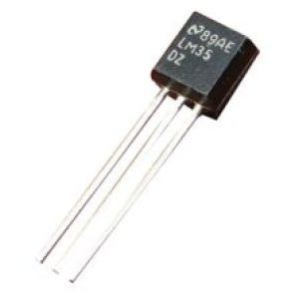
FIGURA 4: SENSOR DE TEMPERATURA LM35
FONTE: VIDA DE SILICIO (2019)

    - Sensor de Frequência Cardíaca.

Segundo o site Filipeflop, “Este módulo contém sensor de frequência cardíaca combinado um sensor óptico com amplificador, que envia o sinal analógico para o microcontrolador.
Ainda segundo o site Filipeflop, este sensor pode ser utilizado em projetos para medir níveis de atividade cardíaca, ansiedade, ou até mesmo fazer um efeito com um wereable, que o sensor pisque conforme os batimentos cardíacos.
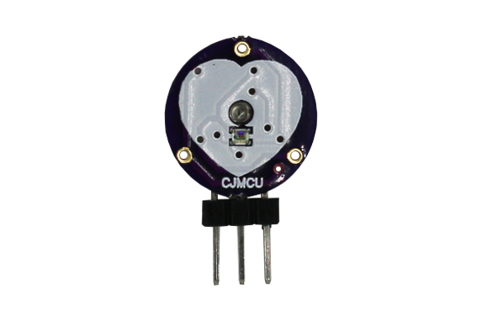
FIGURA 5: SENSOR FREQUENCIA CARDIACA
FONTE: FILIPE FLOP (2019)
.

Segundo o site Filipeflop “Seu tamanho é bem reduzido (16 x 2,7mm), possui baixo consumo de energia (cerca de 4mA) e sua tensão de operação é de 3~5V, ideal para projetos Wearables com plataforma Arduino.

    - Acelerômetro MMA8452

Segundo o site Usinainfo, “O Acelerômetro MMA8452 é um sensor de posicionamento utilizado para medir a inclinação de um objeto, ao perceber a direção de gravidade da Terra.” Ele possui três eixos (X, Y e Z), o que gera uma variação de tensão para cada eixo, indicando a posição atual.
A diferença deste sensor para outros sensores, é a sua maior sensibilidade e o seu baixo consumo de energia, possui algumas melhorias do seu antecessor, o MMA7361, o que possibilita menos processamento do microcontrolador, além de possuir a comunicação I2C. (Usinainfo).
O sensor é muito utilizado na indústria eletrônica, é principalmente encontrado em aparelhos celulares, servindo para identificar em qual posição o telefone se encontra, permitindo a orientação automática da tela, passando a orientação de uma imagem de retrato para paisagem e vice-versa, além de ser utilizado em jogos para mudar a direção da tela. (Usinainfo)
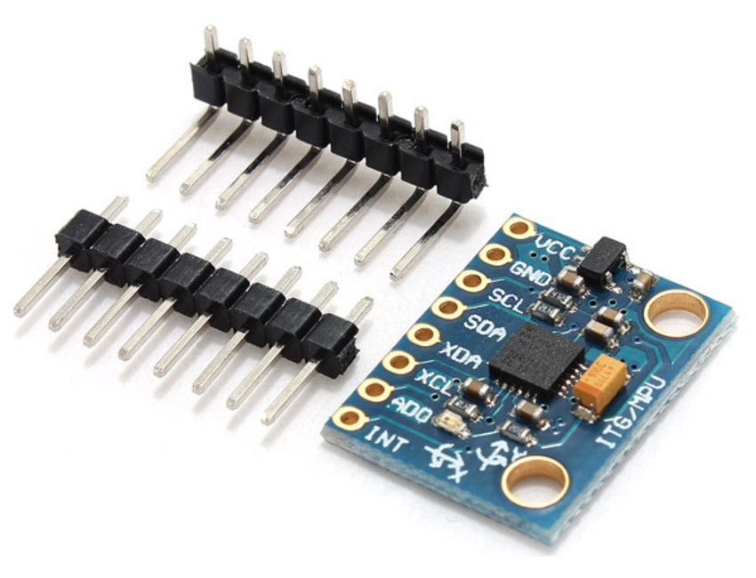
FIGURA 6: ACELERÔMETRO MPU6050
FONTE: FILIPE FLOP (2019)

    - Ethernet Shield

Com a popularização mundial da internet cada vez mais presente em todas as partes do mundo, e com amplo crescimento da utilização da plataforma de prototipagem Arduino, faltava somente uma forma de utilizar a plataforma interligada a rede, para melhorara os projetos, essa necessidade foi suprida com a Arduino Ethernet Shield R3. (Usinainfo)
Segundo o site Usinainfo, com essa placa, é possível conectar a plataforma microcontroladora à internet, aprimorando ainda mais a sua forma de utilização e controle. Outra característica que deve ser ressaltada, é que nenhuma porta da microcontroladora é perdida, pois mesmo conectado a placa, a Ethernet Shield, deixa as portas livres para utilização de outros complementos.
A Ethernet Shield R3, liga um projeto a internet em questão de segundos, utilizando o cabo RJ45, basta seguir os passos que o computador mostra na tela. (Usinainfo).
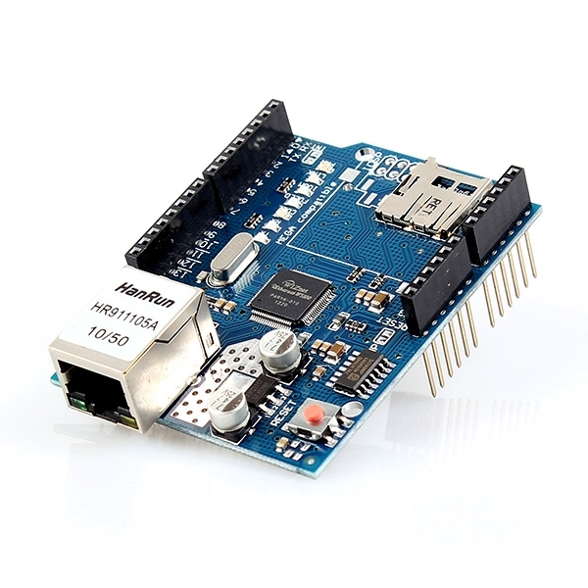:
FIGURA 7: ETHERNET SHIELD W5100
FONTE: FILIPE FLOP (2019)

  - LINGUAGEM DE PROGRAMAÇÃO

A linguagem de programação tem uma ligação muito forte com o Arduino, pois é com uma delas que a placa é programada, tudo o que a placa faz, ou transmite para o sistema em que a mesma é utilizada, é programado no programa específico da mesma, que é o Arduino IDE (Programação em C/C++).
Utiliza-se a linguagem de programação para dar comandos a placa Arduino, pois sem isso, a mesma não teria utilidade alguma, utilizamos a linguagem de programação da mesma, para passar para cada porta digital o que ela vai fazer, se vai enviar informação para a placa, ou se vai ter que receber alguma informação da mesma, e assim nos mostrar na tela do programa desenvolvido.

    - PHP

Segundo Dall’Oglio (2007), PHP: Hypertext Preprocessor (PHP) foi criado no outono de 1994 por Rasmus Lerdorf, que utilizava scripts para monitorar o acesso ao seu currículo que estava na internet.
Segundo (Dall’Oglio, 2007, p.20) “À medida que essa ferramenta foi crescendo em funcionalidades, Rasmus teve que escrever uma implementação em C, a qual permitia as pessoas desenvolverem de forma muito simples suas aplicações para Web”, ele decidiu disponibilizar o código na internet em 1995, para obter ajuda, para melhorar o projeto e também na correção de bugs.
Segundo Dall’Oglio (2007), O PHP se consolida ano após ano, como uma das linguagens mais utilizadas e que mais crescem no mundo, para criação de softwares orientados a objetos.

    - JavaScript

Segundo Nieto (2003, p.65) “Javascript é uma linguagem orientada a objeto com forte suporte para técnicas adequadas de engenharia de software”.
Ainda segundo Nieto (2003), Com JavaScript é possível se aprender a manipular objetos desde o início, o fato do mesmo ser construído dentro dos próprios navegadores, é atraente para muitas faculdades e alunos. As correções de bugs e novas versões estão online, sendo possível mante o JavaScript sempre atualizado.
Segundo Nieto (2003, p.65) “Javascript é uma poderosa linguagem de criação de scripts”. Os programadores que criam os seus scripts com expressões estranhas, as vezes sentem orgulho, pois tais expressões tornam os programas mais difíceis de depurar e testar.

    - HTML

Segundo Laudon e Laudon (2007) “Todas as páginas web, são relacionadas a uma linguagem-padrão de hipertexto chamada HTML (hypertext markup language), a qual formata documentos, e reúne os mesmos em links dinâmicos para outros documentos e imagens armazenados em computadores locais ou remotos, utilizando estes links, basta que o usuário aponte uma palavra chave ou algum outro recurso e clique sobre o mesmo, para ser transportado para outro documento”.
Ainda segundo Laudon e Laudon (2007), essas páginas são acessíveis, através de um navegador Web, que opera no computador local, mas pode requisitar as páginas web armazenadas em servidores hospedeiros por meio de um protocolo chamado HTTP (Hypertext transfer protocol), que é o padrão de comunicações utilizado para transferência de páginas web. HTTP é o conjunto de letras no começo do endereço, seguido do domínio onde estão armazenadas as informações de documentos, em seguida, o endereço possui o nome do arquivo e o caminho do diretório onde estão armazenados, o que ajuda o navegador a localizar os mesmos com mais rapidez.
O endereço como um todo é intitulado localizador uniforme de recursos (uniform resource locazilator – URL), quando o mesmo é inserido em um navegador web, a URL diz a ele onde exatamente procurar as informações. HyperText Markup Language (HTML) não é linguagem de programação, e sim de marcação, é utilizado para informar o navegador como estruturar e como mostrar a página ao usuário (Laudon e Laudon, 2007).

    - Banco de Dados

Segundo Date (2004, p.3) “banco de dados é apenas um sistema computadorizado de manutenção de registros. O banco de dados pode ser considerado como um armário, onde os arquivos são salvos em compartimentos ou gavetas”.
Ainda segundo date (2004) o banco de dados é um repositório ou recipiente para uma coleção de arquivos, onde depois, os usuários podem alterar, acrescentar, salvar ou até apagar arquivos desses repositórios.
Os sistemas de banco de dados estão disponíveis desde maquinas de pequeno porte, como celulares ou tablets, até de grande porte, como computadores ou laptops, como o sistema irá funcionar, e se vai funcionar, dependerá muito dos componentes que a máquina possui. (Date 2004)
O funcionamento do banco de dados no sistema depende muito das configurações que o usuário vai dar ao mesmo. Suas funcionalidades são diversas, como por exemplo, se o usuário precisar mostrar diferentes informações de diferentes tabelas em um mesmo relatório, é possível unir tabelas e mostrar as informações as mesmas com muita facilidade. Existem muitas outras funcionalidades que ajudam e facilitam muito a vida dos usuários. (Date 2004)

    - Bootstrap

Segundo Douglas Siqueira (2017) bootstrap é um dos principais frameworks do planeta e um dos principais em desenvolvimento front-end do mundo, nele estão inseridas as linguagens HTML, CSS e JavaScript.
Ainda segundo Douglas Siqueira (2017), é muito poderoso, e auxilia programadores front-end, seu código fonte é aberto, facilitando muito mais a sua utilização, isso deixa o processo de utilização muito mais fácil e rápido. O Bootstrap por ser de código aberto, deixa até você mesmo criar o seu próprio estilo de utilização.
Segundo Douglas Siqueira (2017), o mesmo foi criado pelos idealizadores do Twitter, eles descreveram um problema na criação da parte front-end do mesmo, e que o bootstrap, foi criado para correção deste problema. Segundo eles, cada programador da equipe, utilizou uma plataforma front-end na qual já estavam mais familiarizados, por isso, existiam problemas na hora da integração do problema, pois eram softwares diferentes. O bootstrap possui bibliotecas de Javascript e CSS, assim facilitando muito na hora da programação front-end.

    - WEB SERVICE

Um Web Service é um sistema de software desenvolvido para suportar interoperabilidade entre máquinas sobre uma rede, o qual pode apresentar uma interface que o descreve (WSDL, WADL). Outros sistemas interagem com os Web services por meio de mensagens SOAP, geralmente usando HTTP com serialização XML em conjunto com outros padrões relacionados a Web [W3C 2004].
Com esta tecnologia, torna-se possível que aplicações diferentes interajam entre si e sistemas desenvolvidos em plataformas diferentes se tornem compatíveis. Os Web services são componentes que permitem que aplicações enviem e recebam dados em formatos variados. Cada aplicação pode ter a sua própria "linguagem", que é traduzida para uma linguagem universal, como é o caso do formato XML.
Uma característica fundamental dos Web services, diz respeito à possibilidade de utilização de diferentes formas de transmissão de dados pela rede. Logo, a arquitetura de Web services pode trabalhar com protocolos, tais como HTTP, SMTP, FTP, RMI/IIOP ou protocolos de mensagem proprietários [W3C 2004].
As primeiras versões das especificações de Web services ofereciam apenas o HTTP como meio de transporte de dados (mensagens SOAP XML) e comunicação entre clientes e serviços, sendo ainda o mais utilizado atualmente.

- MATERIAIS E MÉTODOS

3.1 COLETA DE DADOS

Foram realizadas entrevistas com mães que tem filhos pequenos, e elencaram os maiores problemas no cuidado dos filhos que estão no berço. As mesmas também gostariam que esta tecnologia oferecesse um maior controle das crianças a distância.
Para o projeto ter o correto funcionamento, serão ligados sensores e câmeras aos microcontroladores, o sistema Web em conjunto com o os microcontroladores e sensores, vai receber e enviar dados para o sistema gerenciador de banco de dados (SBGD), onde os usuários e principalmente a mãe, poderão visualizar os eventos dos sensores, movimentação, captação de calor, e até mesmo visualizar a câmera em tempo real.
Se o projeto não possuir internet ou ligação com energia, não funcionará corretamente, pois o mesmo necessita de energia para manter os microcontroladores e sensores ligados, e precisa de internet para poder ser manipulado via rede, se não houver conexão de rede, poderá ser manipulado, mas somente em redes locais.
Segundo Rezende (2005, p.201) A Unified Modeling Language (UML) “ É uma notação ou uma padronização unificada de modelagem de software que congrega esforços de vários pesquisadores e consultores da área de tecnologia da informação”.
Ainda segundo Rezende (2005), a UML não é a solução dos problemas dos programadores, mas ela ajuda a mostrar o sistema e suas funções de uma forma mais simples e dinâmica, utilizando para isso, os atores e os casos de uso.
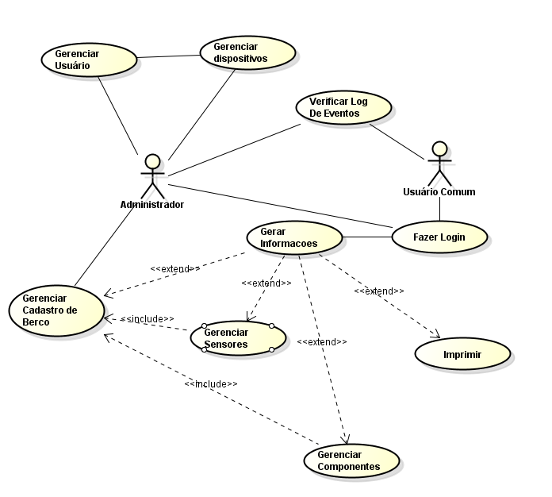
FIGURA 8 - CASO DE USO
FONTE: O autor (2019)

SOFTWARES DE APOIO AO DESENVOLVIMENTO

    - Softwares

EditPlus.

Segundo o site EditPlus, o software é um editor de texto para Windows com recursos internos de FTP, FTPS e SFTP. O software pode ser usado tanto como um substituto do bloco de notas, mas também oferece vários recursos para programadores de sistemas e páginas web.
Ainda segundo o site EditPlus, o software suporta sintaxes para HTML, CSS, PHP, ASP, Perl, C / C ++, Java, JavaScript e VBScript por padrão.
Neste trabalho, o EditPlus versão 3.3 será utilizado para criação da página HTML do software.

MySQL Workbench

Segundo o site MySQL, o Workbench é uma ferramenta visual para arquitetos de banco de dados, desenvolvedores e DBAs. O software é utilizado para modelagem, administração e manutenção de banco de dados, possui ferramentas para configuração de servidores, administração de usuários e backup.
O MySQL está disponível para Windows, Linux e Mac OS X, e neste trabalho será utilizada a versão 6.0 do Workbench para modelagem do banco de dados do sistema.

Arduino IDE.

Segundo o site Arduino, a IDE é uma aplicação multiplataforma escrita em Java derivada dos projetos Processing e Wiring. O software é utilizado para configurar o que cada porta da placa irá fazer.
Segundo o site Arduino, a IDE usa o Conjunto de ferramentas GNU e o AVR Libc para compilar os programas, para depois, com o avrdude, enviar os programas para a placa.
Neste trabalho será utilizada a versão 1.8.5 do Arduino IDE, para modelar e passar as configurações dos sensores para a placa.

Astah

Segundo o site Tectudo o Astah Community é um software para modelagem UML (Unified Modeling Language – Linguagem de Modelagem Unificada), com ele podemos elaborar os diagramas de caso de uso e os diagramas de classe, onde estarão descritas todas as funções do software e todos os campos que cada tabela terá.
Neste trabalho será utilizada a versão 7.1 do Astah, para modelagem dos diagramas da UML.
      - Bootstrap

Segundo Douglas Siqueira (2017), Bootstrap é um dos principais frameworks existentes no mundo, ele é utilizado na programação front-end do software, para dar um visual bonito para o mesmo.
Neste trabalho, será utilizada a versão 4.0 do bootstrap, para modelagem front-end do software.

Hardwares

Placa Robocore BlacBoard UNO R3

Segundo o site da Robocore, uma BlackBoard, assim como a Arduino UNO, é
compostas por um microcontrolador ATmega 328, 20 pinos de entrada e saída digitais, entre os quais são 6 de entradas analógicas(A0 a A5), e 6 saídas PWM (D3, D5, D6, D9, D10 e D11) além de uma interface USB que é utilizada para recebimento das informações pela placa que vem do software.
Além disso possui um barramento de extensão, onde é possível utilizar seus pinos como fonte de alimentação para os dispositivos / sensores conectados ao microcontrolador. Disponibilizando ao usuário 3,3V, 5V e GND.
Neste projeto, será utilizado para ligar e fazer o controle dos sensores que serão utilizados no projeto.

Sensor de Temperatura infravermelho IR MLX90615

Segundo o site UsinaInfo, o sensor de temperatura Infravermelho IR MLX90615 Slim é um módulo eletrônico altamente tecnológico desenvolvido para fazer medições em projetos com microcontroladores Arduino, Raspberry Pi, PIC, entre outros.
Ele é utilizado para realizar medições de temperatura sem necessariamente existir o contato com o objeto ou com o corpo, ele suporta e capta temperaturas de
-40º até 85ºC para ambientes, e para objetos de -40º até 115ºC.
Neste projeto, será utilizado para medir a temperatura corporal da criança, sem precisar existir o contato da mesma com o sensor.

Sensor de temperatura ambiente LM35

Segundo o site Vida de Silício, o sensor LM35 é um sensor de precisão que apresenta uma saída de tensão linear proporcional à temperatura em que ele se encontrar no momento, tendo em sua saída um sinal de 10mV para cada Grau Célsius de temperatura.
Com este sensor, pode-se medir a temperatura ambiente, sem necessariamente precisar calibrar o mesmo para receber essa temperatura com exatidão.
Neste projeto, será utilizado para medir a temperatura ambiente do local onde o berço estiver localizado.

      - Acelerômetro MMA8452

Segundo o site UsinaInfo, o Acelerômetro MMA8452 é utilizado para medir a inclinação e o movimento de um objeto, com relação a gravidade da terra.
Este sensor possui 3 Eixos (X,Y,Z), conforme é gerada a variação de tensão para cada eixo, ele nos mostra a posição atual.
Neste projeto, será utilizado para verificar em qual posição a criança está dormindo, de acordo com as informações que o sensor passar para o sistema, assim tendo um maior controle.

      - Sensor de Frequência Cardíaca.

Segundo o site Filipeflop, “Este módulo contém sensor de frequência cardíaca combinado um sensor óptico com amplificador, que envia o sinal analógico para o microcontrolador.
Neste projeto, será utilizado para verificar os batimentos cardíacos da criança, podendo ser controlado em tempo real, ou salvo em relatórios, para serem visualizados futuramente.

      - Ethernet Shield

O Ethernet Shield é utilizado em projetos com Arduino, quando o mesmo é feito visando uso em rede local ou global.
Segundo o site UsinaInfo, o diferencial do Ethernet Shield R3, é exatamente seu formato em Shield, facilitando assim a sua instalação junto ao Arduino. Outra grande vantagem é que, mesmo ligado a Placa Arduino, mantem algumas saídas livres para ligação com outros acessórios.
Neste projeto, o Ethernet Shield, será utilizado para ligar a placa a internet, pois o projeto será utilizado via rede global, ou local.

- RESULTADOS E DISCUSSÕES

FUNÇÕES GERAIS DO SOFTWARE

Para o completo funcionamento do software, é feito o cadastro dos usuários, determinando como os mesmos vão ser cadastrados no sistema, como usuários comuns ou administradores. Usuários comuns tem acesso somente as informações que são geradas pelo sistema, já os usuários administradores, tem acesso a todo ao sistema, a cadastro e configuração de sensores, usuários e berços.
Após os usuários serem definidos, os sensores devem ser cadastrados para serem acoplados ao berço, definimos o nome do berço, aonde o mesmo será acoplado, se na parte interna ou externa do berço, e qual o tipo de sensor ele, temperatura, movimento, batimento e assim por diante.
Depois e cadastrados os sensores, são cadastrados os berços, onde definimos o nome da criança, quantos usuários poderão ver as informações daquele berço e controlar o mesmo, e quais e quantos sensores serão acoplados ao berço.
Após tudo configurado e cadastrado na página web, os sensores dever ser configurados na placa Arduino, a forma que os mesmos irão efetuar as leituras, o tempo entre uma leitura e outra, e a forma que deverão ser salvas as informações no banco de dados.
Após isso, os usuários podem efetuar login no sistema, e verificar os dados gerados na aba Verificar Informações, onde selecionam o berço que desejam consultar, e qual sensor querem verificar em tempo real, assim verificando o tipo da leitura, a data e o valor retornado pela mesma, que foi lida na placa Arduino.

ANÁLISE DOS DADOS

    - Gerenciar Usuário

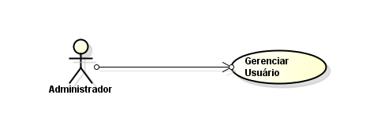
FIGURA 9 – GERENCIAR USUÁRIO
FONTE: O autor (2019)

TABELA 1: GERENCIAR USUÁRIO
Função | Gerenciar usuário
Descrição | O Software deve ter um cadastro de usuário para usufruir das funcionalidades do mesmo.
Pré Condições | O usuário deve estar munido de um login e senha, para que possa ter controle sobre os dados que vão ser recebidos pelo software.
Pós Condições | O usuário do tipo administrador efetuará o cadastro de todos os usuários. O usuário comum poderá somente ter acesso as câmeras, sensores e componentes, não podendo efetuar nenhum tipo de alteração nas configurações. Alterações só poderão ser feitas pelo usuário máster.
FONTE: O autor (2019)

Gerenciar Sensores

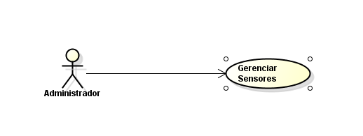
FIGURA 10 – GERENCIAR SENSORES
FONTE: O autor (2019)

TABELA 2: GERENCIAR SENSORES
Função | Gerenciar sensores
Descrição | O Software vai receber informações de sensores como temperatura ou movimento, para maior controle do usuário.
Pré Condições | O único que pode fazer o cadastro e a manutenção dos sensores é o usuário administrador, assim configurando os mesmos com os padrões corretos, para um bom funcionamento.
Pós Condições | Assim, os sensores podem ser ativados pelo celular ou página web, enviando as informações recebidas pelos mesmos ao sistema, e o sistema apresentará ao usuário, se o bebê se movimentou, qual a temperatura do mesmo, os batimentos cardíacos e a temperatura ambiente.
FONTE: O autor (2019)

Gerenciar Berco

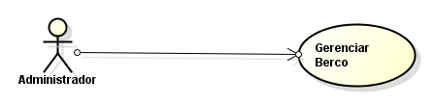
FIGURA 11 – GERENCIAR BERCO
FONTE: O autor (2019)

TABELA 3: GERENCIAR BERCO
Função | Gerenciar berço
Descrição | O Software vai possuir o cadastro de cada berço registrado nele, para que assim sejam controlados os componentes.
Pré Condições | Somente o usuário administrador possui permissão para cadastro dos berços, para que assim haja um controle maior do mesmo.
Pós Condições | O usuário comum poderá ter acesso a cada berço, em cada um dos mesmos estarão instalados os sensores e componentes. O usuário comum poderá ver as informações repassadas por cada berço individualmente.
FONTE: O autor (2019)

Gerenciar Informações
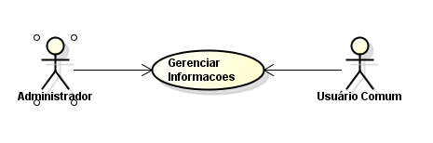
FIGURA 11 – GERENCIAR BERCO
FONTE: O autor (2019)

TABELA 4: GERENCIAR DADOS
Função | Gerenciar Dados
Descrição | O Software vai possuir uma tela de verificação de dados, onde todos os dados enviados pelos sensores, poderão ser vistos pelos usuários
Pré Condições | Para a visualização dos dados de um berço ou sensor, usuário administrador deve vincular um sensor a um berço, e um usuário ao berço
Pós Condições | Com essas informações, são gerados os relatórios, onde assim, os usuários podem verificar como foi a noite da criança, a temperatura movimentação e batimento por hora de data que ocorreram..
FONTE: O autor (2019)

DIAGRAMA DE COMPONENTES

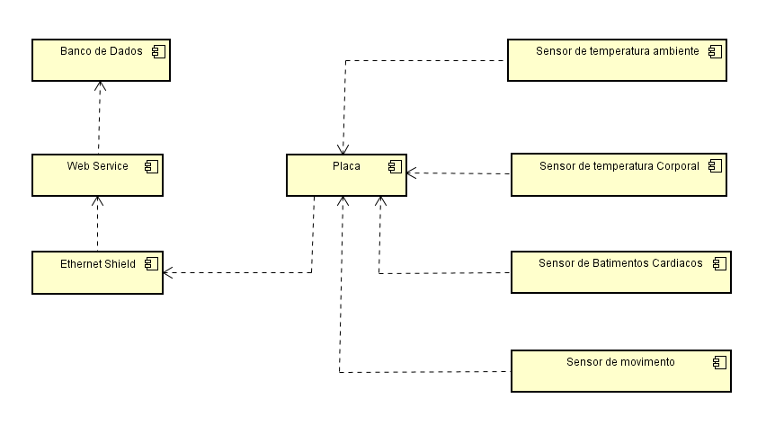
FIGURA 12 – DIAGRAMA DE COMPONENTES
FONTE: O autor (2019)

DIAGRAMA DE SEQUÊNCIA

CADASTRO DE BERÇO.

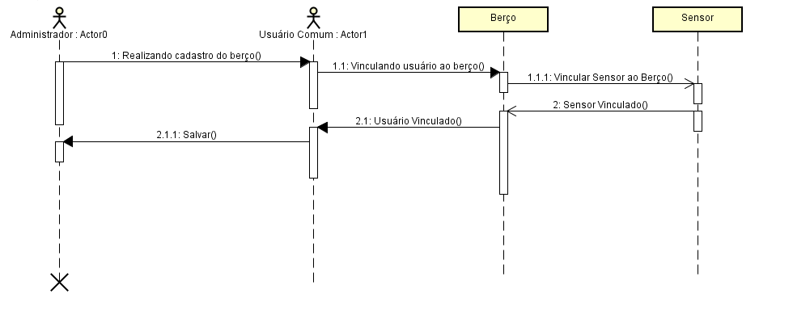
FIGURA 13 – DIAGRAMA DE SEQUENCIA CADASTRO DE BERÇO
FONTE: O autor (2019)

LEITURA DOS SENSORES

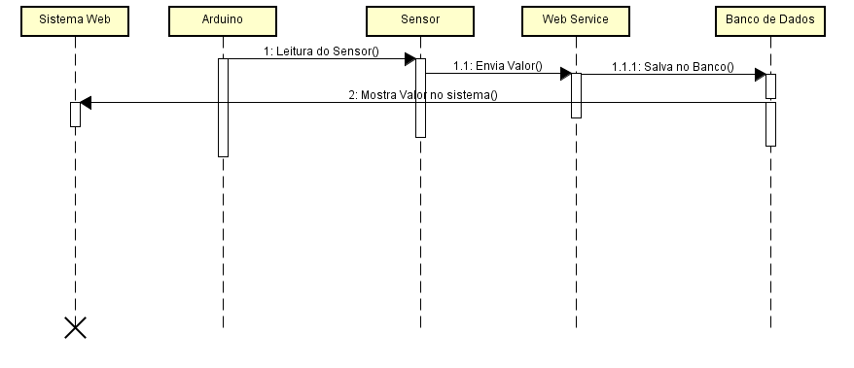
FIGURA 14 – DIAGRAMA DE SEQUENCIA LEITURA DOS SENSORES
FONTE: O autor (2019)

DIAGRAMA ENTIDADE – RELACIONAMENTO
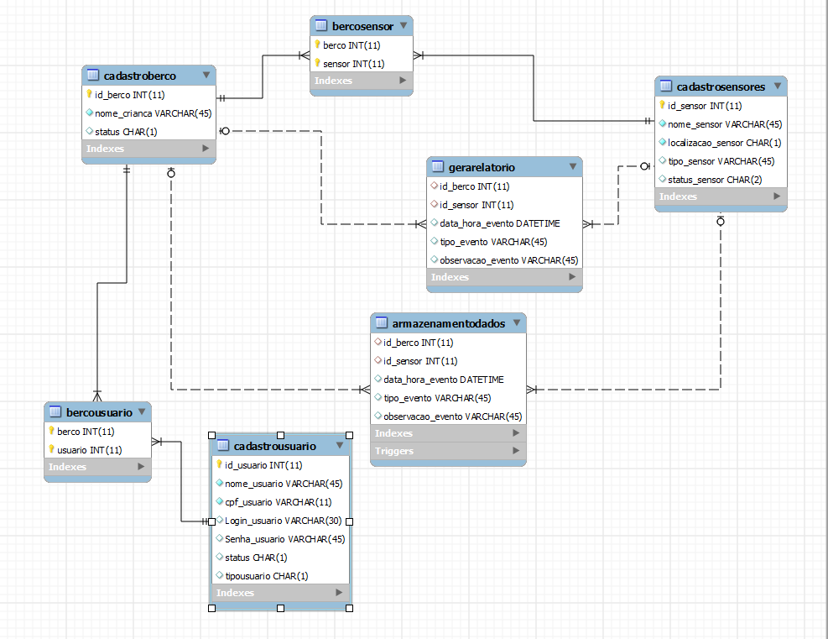
FIGURA 15 – DIAGRAMA DE ENTIDADE - RELACIONAMENTO
FONTE: O autor (2019)

  - DICIONÁRIO DE DADOS

    - Cadastro de Berço

TABELA 1 – CADASTRO DE BERÇO
CAMPO | TIPO | NULO | DESCRIÇÃO | CHAVE
id_berco | Integer | Não | Identificador do Berço | PK
nome_criança | Varchar(45) | Não | Nome da Criança
status | Char(1) | Sim | Status do berço
FONTE: O autor (2019)

    - Cadastro de Usuário

Tabela 2 – CADASTRO DE USUÁRIO
CAMPO | TIPO | NULO | DESCRIÇÃO | CHAVE
id_usuario | Integer | Não | Identificador do Usuário | PK
nome_usuário | Varchar(45) | Não | Nome do usuário
cpf_usuário | Varchar(11) | Não | Cpf do usuário
login_usuário | Varchar(30) | Não | Login do Usuário
senha_usuário | Varchar(45) | Não | Senha do Usuário
status | Char(1) | Sim | Status do berço
tipo_usuário | Char(1) | Sim | Identificação do Tipo do usuário
cpf_usuário | Varchar(11) | Não | Cpf do usuário
FONTE: O autor (2019)

    - Cadastro de Sensor

Tabela 3 – CADASTRO DE SENSOR
CAMPO | TIPO | NULO | DESCRIÇÃO | CHAVE
id_sensor | Integer | Não | Identificador do Sensor | PK
nome_sensor | Varchar(45) | Não | Nome do Sensor
localização_sensor | Char(1) | Não | Cpf do usuário
tipo_sensor | Varchar(45) | Sim | Tipo do sensor
status_sensor | Char(2) | Sim | Status do sensor
FONTE: O autor (2019)

    - Armazenamento de Dados

Tabela 4 – ARMAZENAMENTO DE DADOS
CAMPO | TIPO | NULO | DESCRIÇÃO | CHAVE
id_berco | Integer | Sim | Identificador do Berço | FK
id_sensor | Integer | Sim | Identificador do Sensor | FK
data_hora_evento | DateTime | SIm | Data e hora do evento ocorrido
tipo_evento | Varchar(45) | Sim | Descrição do Evento
observação_evento | Varchar(45) | Sim | Valor Gerado pelo evento
FONTE: O autor (2019)
    - Gerar Relatório

TABELA 5 – GERA RELATÓRIO
CAMPO | TIPO | NULO | DESCRIÇÃO | CHAVE
id_berco | Integer | Sim | Identificador do Berço | FK
id_sensor | Integer | Sim | Identificador do Sensor | FK
data_hora_evento | DateTime | SIm | Data e hora do evento ocorrido
tipo_evento | Varchar(45) | Sim | Descrição do Evento
observação_evento | Varchar(45) | Sim | Valor Gerado pelo evento
FONTE: O autor (2019)

    - Berço Sensor

TABELA 6 – BERCO SENSOR
CAMPO | TIPO | NULO | DESCRIÇÃO | CHAVE
berco | Integer | Sim | Identificador do Berço | PK
sensor | Integer | Sim | Identificador do Sensor | PK
FONTE: O autor (2019)

    - Berço Usuário

TABELA 7 – BERCO USUARIO.
CAMPO | TIPO | NULO | DESCRIÇÃO | CHAVE
berco | Integer | Sim | Identificador do Berço | PK
usuario | Integer | Sim | Identificador do Sensor | PK
FONTE: O autor (2019)

  - INTERFACES DO SISTEMA

    - TELA DE LOGIN

Ao acessar a URL do sistema, tem-se a tela de login, onde o usuário devera inserir suas credencias para ter acesso ao sistema, caso o mesmo não possua acesso deverá entrar em contato com o administrador, para que efetue o mesmo.

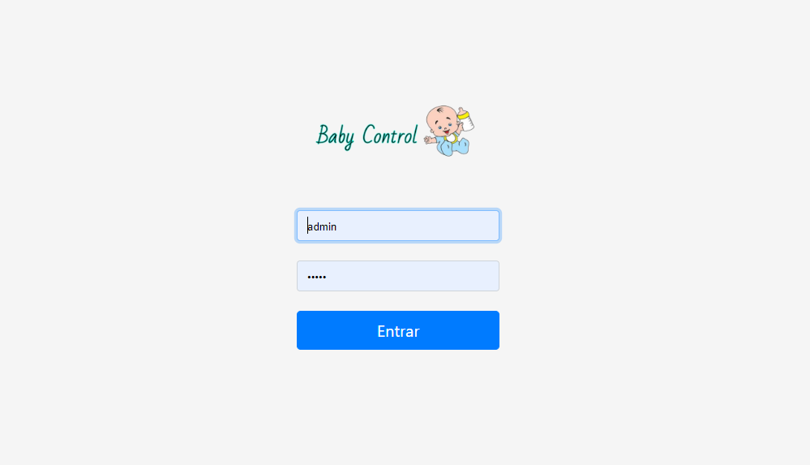
FIGURA 16 – TELA LOGIN
FONTE: O autor (2019)

Caso o usuário tente acessar o sistema sem inserir as credencias, um erro é exibido, solicitando ao usuário que preencha o mesmo.

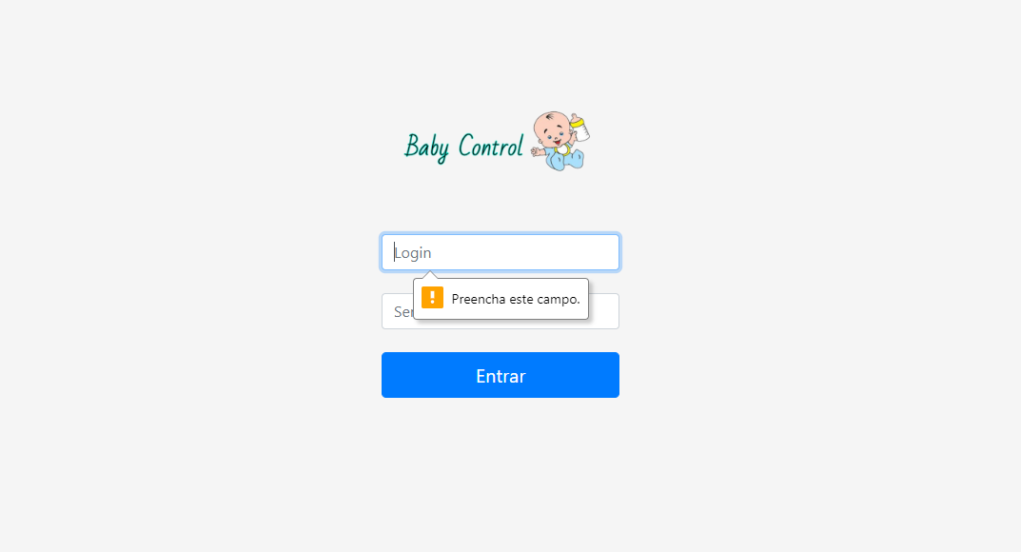
FIGURA 15 – TELA DE LOGIN MOSTRANDO ERRO
FONTE: O autor (2019)

Para o campo de senha, o mesmo erro é exibido se o usuário tentar acessar o sistema sem digitar a mesma.

REFERÊNCIAS

Sensor de temperatura infravermelho ir mlx 90615. Disponível em:
https://www.usinainfo.com.br/sensor-de-temperatura-arduino/sensor-de temperatura-infravermelho-ir-mlx90615-slim-para-medicoes-sem-contato-4471.html /
Acesso em 01 de setembro de 2018.

ARDUINO. Disponível em: https://www.arduino.cc/en/Guide/Introduction
Acesso em 01/09/2018.

Sensor de temperatura lm35.
Disponível em: https://www.vidadesilicio.com.br/lm35-sensor-de-temperatura
Aceso em 02/09/2018.

Acelerômetro mma8452 3 eixos.
Disponível em: https://www.usinainfo.com.br/acelerometro-arduino/acelerometro-mma8452-3-eixos-4824.html
Acesso em 02/09/2018.

Ethernet shield.
Disponível em https://www.usinainfo.com.br/shields-para-arduino/ethernet-shield-r3-w5100-para-arduino-2753.html
Acesso em 02 de setembro de 2018.

Primeiros passos com html. Disponível em: https://developer.mozilla.org/en-US/docs/Learn/HTML/Introduction_to_HTML/Getting_started>
Acesso em 02 de setembro de 2018.

DALL’OGLIO, Pablo. Php Programando Com Orientacao a Objetos – São Paulo : 2007.

C.J. Date – Introdução A Sistemas De Banco De Dados. EDITORA CAMPUS 2009.

ARDUINO IDE Disponível em https://www.arduino.cc/en/Main/Software >
Acesso em 31 de outubro de 2018.

EDIT PLUS Disponível em < www.editplus.com >
Acesso em 21 de setembro de 2018.

ASTAH COMMUNITY Disponível em: https://www.techtudo.com.br/tudo-sobre/astah-commmunity.html >
Acesso em 22 de setembro de 2018.

Introdução Ao Javascript Disponível em: https://www.devmedia.com.br/introducao-ao-javascript/25548
Acesso em 24 de setembro de 2018.

O Que É UML E Caso De Uso – Introdução. Disponível em:
https://www.devmedia.com.br/o-que-e-uml-e-diagramas-de-caso-de-uso-introducao-pratica-a-uml/23408
Acesso em 24 de setembro de 2018

LAUDON.K.C; LAUDON.J.P - Sistemas De Informação Gerenciais 7ª EDIÇÃO – Editora Pearson Education 2007.

SIQUEIRA. Douglas - Bootstrap: Uma Solução Rápida Para Sites Web – 2017 ESCOLA REGIONAL DE INFORMÁTICA DO PIAUI.
Acesso em 11 de setembro de 2019.

REZENDE, D.A. Engenharia de Software e Sistemas de Informação – Rio de Janeiro 2005

